INFORME DE FISCALIZACIÓN

PLANES DE DESCONTAMINACIÓN ATMOSFÉRICA

ESTUDIO JURÍDICO DE ABOGADOS PINOCHET Y CÍA.

DFZ-2019-1220-VII-PPDA

 | Nombre | Firma
Aprobador | Jeanette Caroca
Elaborado | Mariela Valenzuela

DETALLE DE LA ACTIVIDAD DE FISCALIZACIÓN

INFORMACIÓN DEL TITULAR.
Titular | Rut | Identificación de la actividad | Dirección
Estudio Jurídico de Abogados Pinochet y Cía. Abogados | 76.793.470-K | Estudio Jurídico | Uno Oriente N°1550, Talca

ANTECEDENTES DE LA ACTIVIDAD.
Instrumento | D.S. N°49/2015 MMA. Establece Plan de Descontaminación Atmosférica para las comunas de Talca y Maule
Tipo de Actividad | __x_ Inspección Ambiental ___ Examen de la Información ___ Medición y Análisis
Fecha de la Actividad | Organismo encargado | Organismo Participante
28/05/2019  (Acta de Inspección, Anexo 1) | Superintendencia del Medio Ambiente | -

DOCUMENTACIÓN SOLICITADA Y ENTREGADA.
N° | Documento solicitado | Plazo de entrega | Fecha entrega | Observaciones
1 | Mediante Resolución Exenta RDM N°32/2019 SMA se requiere al titular informar de todo tipo de actividades, documentos o antecedentes formales que acreditaran el retiro de los artefactos a leña constatados en el establecimiento | 5 días hábiles contados desde la notificación de la Res. Ex. N°32/2019 del 9 de agosto de 2019. | 14.08.2019 | Mediante carta de fecha 14 de agosto de 2019 el titular ingresa los antecedentes a la SMA que avalan el recambio de calefatores a leña por calefactores a pellets.

HECHOS CONSTATADOS

N° | Exigencia | Hecho constatado y examen de la información
1 | D.S. N° 49/2015 del Ministerio de Medio Ambiente  Artículo 2. Los antecedentes que fundamentan el presente Plan de Descontaminación Atmosférica, se indican a continuación:  De conformidad a la norma primaria de calidad ambiental para Material Particulado Respirable MP10, y dados los antecedentes recabados en las comunas de Talca y Maule, respecto a la superación de dicha norma, ambas comunas fueron declaradas zona saturada por material particulado respirable MP10, como concentración anual y de 24 horas, mediante Decreto Supremo Nº12, del 4 de febrero de 2010, del Ministerio Secretaría General de la Presidencia (MINSEGPRES), publicado en el Diario Oficial el 22 de junio de 2010.  Artículo 3.- Definiciones. Para efectos de lo dispuesto en el presente Decreto, se entenderá por:  Calefactor: Artefacto que combustiona o puede combustionar leña o pellets de madera, fabricado, construido o armado, en el país o en el extranjero, que tiene una potencia térmica nominal menor o igual a 25 kW, de alimentación manual o automática, de combustión cerrada, provisto de un ducto de evacuación de gases al exterior, destinado para la calefacción en el espacio en que se instala y su alrededor.  Artículo 21. Transcurridos 18 meses desde la publicación del presente decreto en el Diario Oficial, se prohíbe el uso de calefactores a leña, de potencia inferior a 25 kilovatios térmicos, en los establecimientos comerciales, restaurantes, pubs, hoteles y oficinas comerciales y de servicios, ubicados en la zona saturada. | - En la actividad de inspección ambiental realizada el día 28 de mayo de 2019, a la unidad fiscalizable “Estudio Jurídico de Abogados Pinochet y Cía. Abogados”, ubicado en calle Uno Oriente N°1550 de la ciudad e Talca, se constató la existencia de 3 equipos de calefacción a leña de las marcas Trotter, Amesti y Bosca, respectivamente.  - Al momento de la inspección dos de los tres calefactores a leña se encontraban encendidos, los correspondientes a las marcas Trotter y Amesti, cada uno con su ducto evacuador de gases al exterior, dichos calefactores a leña estaban siendo utilizados para calefaccionar las dependencias de las oficinas comerciales.  - Cabe señalar que el establecimiento comercial fue fiscalizado con fecha 27.09.2018, por la Seremi de Salud del Maule en el marco de las actividades Sobprogramadas bajo Resolución N° 1530/2017 SMA, para la verificación del cumplimiento de la medida, por lo tanto el titular durante el presente año ya tenía conocimiento de la prohibición del uso de calefactores a leña en establecimientos comerciales.  - Mediante Resolución Exenta RDM N°32/2019 SMA, del 9 de agosto de 2019, se le requirió al titular que informar de todo tipo de actividades, documentos o antecedentes formales que acreditaran el retiro de los artefactos a leña constatados en el establecimiento.  - Con fecha 14 de agosto el titular ingresó la información requerida, señalando que “Los artefactos unitarios a leña fueron retirados de nuestras instalaciones con fecha 10 de agosto de 2019 y fueron remplazados por estufas o calefactores que funcionan con tecnología a Pellet, las cuales cumplen con la normativa ambiental de emisiones vigente.”  - Adicionalmente, el Titular adjunta fotografías de los calefactores a pellet instalados, así como la respectiva factura de compra (Factura Electrónica 20112047 de EASY Retail S.A. del 30/05/19).

ANEXO FOTOGRÁFICO.

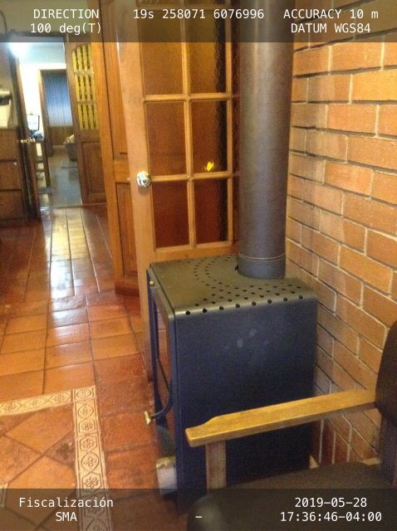 |  | 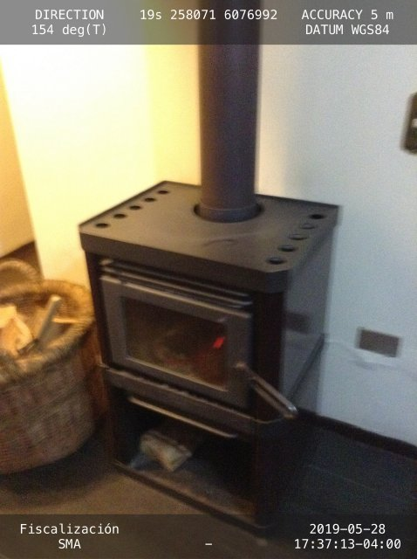
Fotografía N°1 | 28 de mayo 2019 | Fotografía N°2 | 28 de mayo 2019
Descripción: Fotografía de estufa a leña en UF. |  | Descripción: Fotografía de estufa a leña encendida.

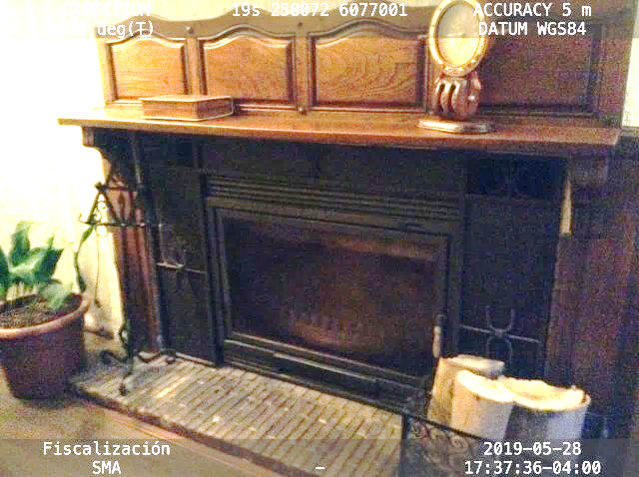

Fotografía N°3 | 28 de mayo 2019
Descripción: Fotografía de chimenea modificada a estufa a leña.

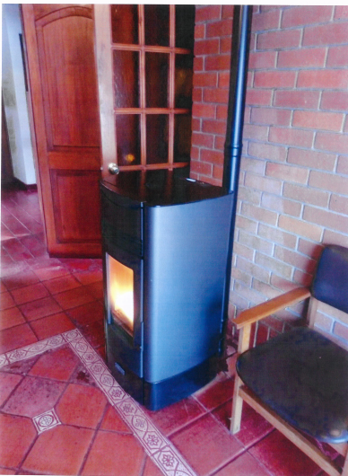 |  | 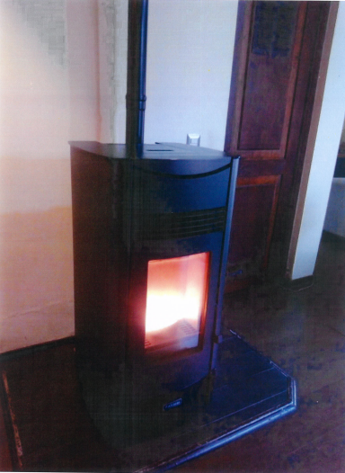
Fotografía N°4 | - | Fotografía N°5 | -
Descripción: Fotografía de calefactor a pellet, remitida por el titular. |  | Descripción: Fotografía de calefactor a pellet, remitida por el titular.

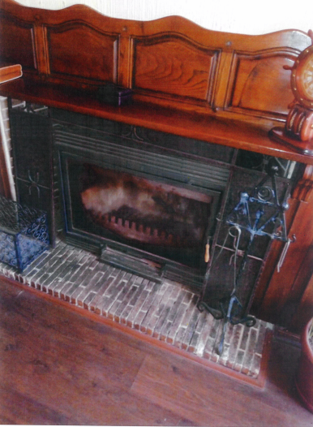

Fotografía N°6 | -
Descripción: Fotografía de chimenea modificada a estufa a leña, sin uso, remitida por el titular.

CONCLUSIONES.

Como resultado de las actividad de fiscalización ambiental realizadas a la Unidad Fiscalizable Estudio Jurídico de Abogados Pinochet y Cía. Abogados de la comuna de Talca en el marco del PDA de Talca y Maule (D.S. N° 49/2015 MMA), se da cuenta del siguiente hallazgo en la tabla a continuación y la respctiva subsanación tempranapor parte de l titular.

1 | D.S. N° 49/2015 Ministerio de Medio Ambiente.  “Artículo 21.- Transcurridos 18 meses desde la publicación del presente decreto en el Diario Oficial, se prohíbe el uso de calefactores a leña, de potencia inferior a 25 kilovatios térmicos, en los establecimientos comerciales, restaurantes, pubs, hoteles y oficinas comerciales y de servicios, ubicados en la zona saturada. | Al momento de la inspección se constata el uso de dos calefactores a leña en el local comercial, constatando el hallazgo para la medida que prohíbe el uso de calefactores a leña, en establecimientos comerciales.  Por medio de la Resolución Ex. RDM N°32/2019 SMA, se le requiere al titular informar de todo tipo de actividades, documentos o antecedentes formales que acreditaran el retiro de los artefactos a leña constatados en el establecimiento, como resultado del requerimiento el titular informó mediante la entrega de antecedentes que realizó acciones de subsanación temprana, reemplazando ambas estufas por calefactores a pellet, por lo tanto la actividad finaliza conforme.

ANEXOS.

N° Anexo | Nombre Anexo
1 | Acta de inspección ambiental de fecha 28 de mayo de 2019.
2 | Res. Ex. RDM N°32/2019 del 9 de agosto de 2019
3 | Antecdentes de subsanación temprana remitidos por el Titular.

